Resumen SIF 02/04/2018

1. Introducción. 3

1.1. Esquema general. 3

1.2. Organizaciones. 3

1.2.1. Administración. 3

1.2.2. Organización. 3

1.2.3. TIC. 3

1.3. Perspectiva de negocios de los sistemas de información. 3

1.4. Procesos de Negocios (Concepto). 3

1.5. Modelado de Proceso de Negocios: BPMN. 3

1.6. Tipos de Sistemas de Información. 4

1.6.1. Sistemas de Procesamiento de Transacciones (TPS). 4

1.6.2. Sistemas de Información Gerencial (MIS). 4

1.6.3. Sistemas de Soporte de Decisiones (DSS). 4

1.6.4. Sistemas para Inteligencia de Negocios (BIS). 4

2. Herramientas Colaborativas de Gestión de Tareas. 5

3. Sistema de Gestión Empresarial (ERP). 6

3.1. Principales procesos de negocio de ERP. 6

3.2. Cadena de valor de la empresa. 6

3.3. Estructura de un ERP. 6

3.4. Pasos para implementar una exitosa ERP. 6

4. Sistema de gestión de la cadena de suministro (SCM). 8

4.1. Eslabones de la cadena de suministro. 8

4.2. Gestión efectiva de la cadena de suministro. 8

4.2.1. Efecto látigo. 8

4.2.2. Conclusiones. 9

4.3. Información que se transmite a lo largo de la cadena de suministro. 9

4.4. Cadenas de suministro orientadas a la demanda-modelo 9

4.4.1. Inserción (push). 9

4.4.2. Extracción (pull). 9

4.4.3. Comparativa. 9

4.5. Valor de negocios de los SCM. 10

5. Sistema de gestión de las relaciones con el cliente (CRM). 11

5.1. Concepto de CRM. 11

5.2. Módulos CRM. 11

5.2.1. Automatización de la fuerza de ventas. 11

5.2.2. Servicio al cliente. 11

5.2.3. Marketing. 12

5.3. Tipos de Sistemas CRM. 12

5.3.1. Sistemas CRM operacional. 12

5.3.2. Sistemas CRM analítico. 12

5.3.3. Sistemas CRM Colaborativo. 13

6. Sistemas de soporte para la toma de decisiones (DSS) y Business Intelligence (BI). 14

6.1. Concepto de DSS. 14

# Introducción.

## Esquema general.

Sistemas de Información, siendo sistemas un conjunto de cosas e información toda la información que interpreto y datos cuyo valor representa algo (elementos en bruto).

## https://i.imgur.com/SBmc7U0.pngOrganizaciones.

Organizaciones con estructuras compuestas de distintos niveles y áreas.

### Administración.

* Identificar oportunidades en las que usar las TIC.
* Monitorizar ventas, pedidos, etc.
* Desarrollar especificaciones estratégicas de negocio.
* Estudio de tecnologías que reduzcan costes (p.ej. videoconferencias)

### Organización.

* Rediseñar flujo de trabajo.
* Rediseñar funciones y puestos laborales.
* Rediseñar activos materiales.
* Expandir o rediseñar canales de ventas.
* Capacitación personal.

### TIC.

* Implementar nuevo software.
* Implementar sitio web o apps.
* Implementar nuevas tecnologías.

## Perspectiva de negocios de los sistemas de información.

Desde la perspectiva de una empresa, los sistemas de información son una importante herramienta que puede generar grandes valores para la empresa, ya que, ayuda a reducir costes, tomar mejores decisiones, mejorar la ejecución de proceso de negocios, etc.

## Procesos de Negocios (Concepto).

Los procesos de negocio son el conjunto de actividades requeridas para crear un producto o servicio.

## Modelado de Proceso de Negocios: BPMN.

BPMN utiliza un conjunto de elementos gráficos especializados para describir un proceso y de qué manera es realizado. Los elementos principales de un proceso de BPMN son los objetos de flujo:

* Actividades: Tareas que lleva a cabo el proceso.
* Evento: Utilizados para iniciar o terminar un proceso y gestionar acciones específicas durante el flujo de proceso.
* Gateways: Separar o unir flujos del proceso.
* Flujos de Secuencia: Para indicar como se mueve e interactúan los elementos.

## Tipos de Sistemas de Información.

Como es poco eficiente tener muchos sistemas que dan soporte a una única función, surgen distintos tipos de sistemas de información en función de los distintos grupos diferenciales:

* Sistemas de Procesamiento de Transacciones (TPS).
* Sistemas de Información Gerencial (MIS).
* Sistemas de Soporte de Decisiones (DSS).
* Sistemas para Inteligencia de Negocios (BIS).

### Sistemas de Procesamiento de Transacciones (TPS).

Como los gerentes operacionales necesitan sistemas que lleven el registro de las actividades y transacciones elementales de la organización, se ha dado lugar a los sistemas de procesamiento de transacciones (TPS), el cual, es un sistema computarizado que efectúa y registra las transacciones diarias de rutina necesarias para realizar negocios.

### Sistemas de Información Gerencial (MIS).

Ya que, la gerencia de nivel medio necesita sistemas para ayudar con las actividades de monitoreo, control, toma de decisiones y administrativas, se da lugar a los sistemas de información gerencial, los cuales se definen como el estudio de los sistemas de información en los negocios y la administración bridando informes sobre el desempeño actual de la organización.

### Sistemas de Soporte de Decisiones (DSS).

Los sistemas de soporte de decisiones brindan apoyo a la toma de decisiones que no es rutinaria. Se enfocan en problemas que son únicos y cambian con rapidez. Aunque los DSS usan información interna de los TPS y MIS, a menudo también hacen uso de datos de fuentes externas. Los DSS no se limitan a los gerentes de nivel medio, sino que se pueden encontrar en todos los niveles de la organización, como los sistemas para la gerencia de nivel superior.

### Sistemas para Inteligencia de Negocios (BIS).

Los EIS ayuda a la gerencia de nivel superior a encargarse de las decisiones no rutinarias que requieren de juicio, evaluación y perspectiva, ya que no hay procedimientos acordados para llegar a la solución.

# Herramientas Colaborativas de Gestión de Tareas.

Woosh.

# Sistema de Gestión Empresarial (ERP).

## Principales procesos de negocio de ERP.

Los sistemas ERP permiten a través de la gestión por procesos, integrar los flujos de información de los distintos departamentos de la empresa y facilitan el seguimiento de las actividades que constituyen la cadena de valor.

## Cadena de valor de la empresa.

El modelo de la cadena de valor resalta las actividades especificas en las empresas en donde se pueden aplicar mejor las estrategias competitivas y en donde es mas probable que los sistemas de información tengan un impacto estratégico. El modelo de la cadena de valor ve a la empresa como una cadena de actividades básicas que añaden un margen de valor a los productos de una firma, categorizando dichas actividades en:

* Actividades primarias:

Principalmente, producción y distribución de los productos y servicios de la empresa.

* Actividades en apoyo:

Hacen posible la entrega de las actividades primarias y consisten en:

* + Infraestructura de la organización.
  + Recursos humanos.
  + Tecnología.
  + Abastecimiento.

## Estructura de un ERP.

La mayoría de los ERP adoptan una estructura modular que soporta los diferentes procesos de una empresa:

* Módulo de producción.
* Módulo de ventas.
* Módulo de finanzas.
* Módulo de recursos humanos.
* Modulo de gestión de medios técnicos y mantenimiento.

También disponen como funciones adicionales actuales el portal web y la movilidad.

## Pasos para implementar una exitosa ERP.

* Información completa de procesos (Negocios y fallos).
* Interpretar y planificar.
* Formación o capacitación personal, convencimiento.
* Planificar reuniones de trabajo para dar a conocer ERP.
* Grupo de empleados responsables de la implantación (jefes de proyecto, proveedores, empleados).
* Objetivos medibles KPI (DSS).
* Tarea central.
* Migración escalada.
* Pilotos.
* Migración de la base de datos.

En cuanto al coste, el presupuesto necesario para un proyecto de ERP puede variar mucho en función de la empresa y de los módulos que se deseen implantar. Un proyecto ERP típico incorpora cinco categorías de costes claramente definidos: software, hardware (infraestructura), equipo de implantación, formación y consultoría.

Algunos productos ERP famosos son SAP R/3 de SAP (tanto mySAP All-in-one como SAP Business by Design) y Microsoft Dynamics NAV de Microsoft. En cuanto a software libres ERP se destacan OpenBravo, Dolibarr, OpenERP, ERPNext y ERP5.

# Sistema de gestión de la cadena de suministro (SCM).

Una cadena de suministro (supply chain) se define como el conjunto de procesos a través de los cuales fluyen los productos desde los proveedores hasta los clientes finales. Es una red de organizaciones y procesos de negocios para adquirir materias primas, transformar estos materiales en productos intermedios y terminados, y distribuir los productos terminados a los clientes.

## Eslabones de la cadena de suministro.

* Proveedores: Principio de la cadena de suministro.
* Producción: Una vez se dispone de la materia prima y los componentes necesarios, comienza el proceso de producción que los transformara en el producto final.
* Distribución: Es la parte de la cadena de suministro relacionada con el transporte y la entrega del producto a los clientes.
* Clientes: Son el ultimo eslabón de la cadena. En productos de consumo los clientes son los consumidores finales.

# Gestión efectiva de la cadena de suministro.

Las ineficiencias en la cadena de suministro puede suponer un desperdicio de hasta un 25% los costos de operación de una compañía. Si un fabricante tuviera la información perfecta sobre cuantas unidades exactas de producto desean los clientes, cuando las desean y donde se pueden producir, se podría aplicar una estrategia justo a tiempo.

### Efecto látigo.

Un problema en la administración de la cadena de suministro es el efecto látigo, en donde la información sobre la demanda de un producto se distorsiona a medida que pasa de una entidad a la otra en la cadena de suministro.

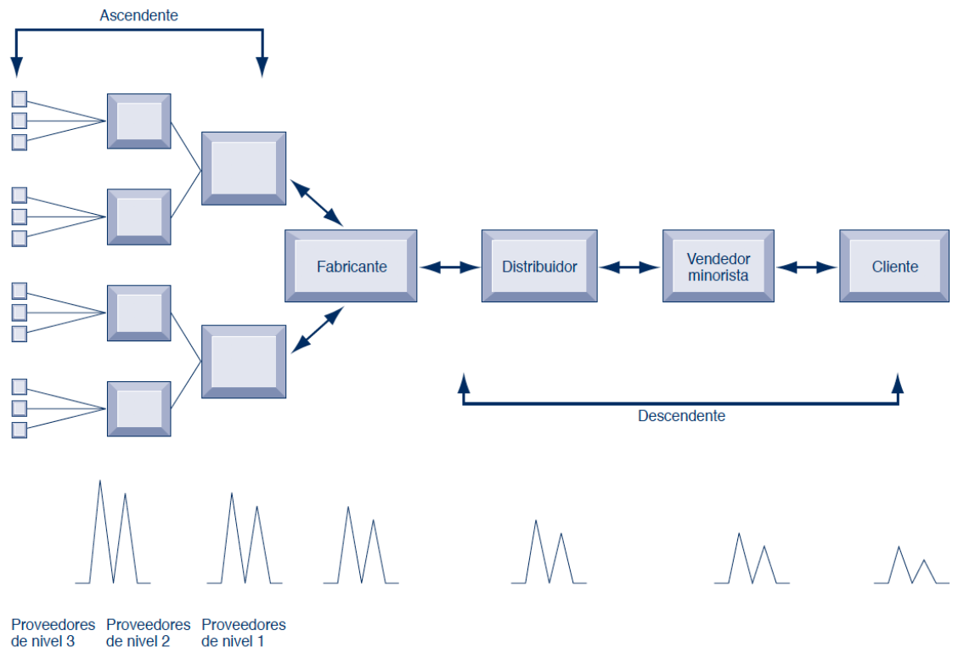

### Conclusiones.

La gestión efectiva de la cadena de suministro consiste en llevar a cabo una serie de actividades necesarias para integrar de forma eficiente a sus integrantes y que la mercancía se produzca y distribuya en las cantidades correctas a los sitios adecuados. Por tanto, los sistemas de información enlazados son el elemento central de la gestión de la cadena de suministro.

## Información que se transmite a lo largo de la cadena de suministro.

Se puede partir de la siguiente clasificación de información que se transmite a lo largo de la cadena de suministro:

* Información de proveedores.
* Información de producción.
* Información para la distribución.
* Información sobre la demanda.

## Cadenas de suministro orientadas a la demanda-modelo

### Inserción (push).

Son de los primeros sistemas de gestión de la cadena de suministro. Este modelo de inserción se basa en que los programas maestros de producción se basan en pronósticos o en las mejores suposiciones de la demanda de los productos, los cuales se ofrecen a los clientes sin que estos los soliciten.

### Extracción (pull).

En un modelo basado en extracción (pull), también conocido como modelo orientado a la demanda o fabricación bajo pedido, los pedidos o las compras reales de los clientes desencadenan eventos en la cadena de suministro.

### Comparativa.

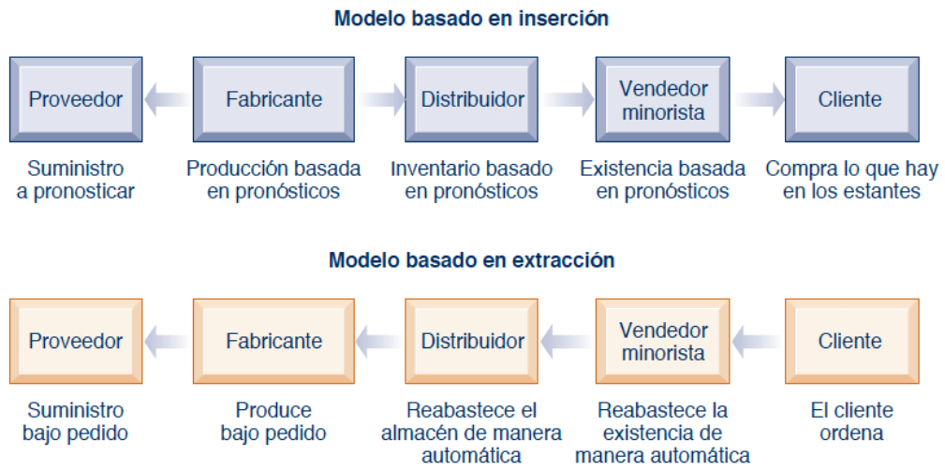

## Valor de negocios de los SCM.

Al implementar un sistema de administración de la cadena de suministro integrado y en red, las compañías igualan la oferta con la demanda, reducen los niveles de inventario, mejoran el servicio de entrega, agilizan el tiempo que el producto tarda en llegar al mercado y utilizan los activos con mas efectividad incrementando las ventas. El software de la cadena de suministro (SCM) se clasifica como software para ayudar a las empresas a planear sus cadenas de suministro, permitiendo a las firmas modelar su cadena de suministro existente, generar pronósticos de la demanda de los productos y desarrollar planes óptimos de abastecimiento y fabricación. Algunos ejemplos de este tipo de software son Openboxes, odoo y Apache OFBiz.

# Sistema de gestión de las relaciones con el cliente (CRM).

## Concepto de CRM.

Un CRM puede ser considerado como las soluciones tecnológicas que ayudan a desarrollar la teoría del marketing relacional, es decir, la estrategia de negocio centrada en anticipar, conocer y satisfacer las necesidades y los deseos presentes y previsibles de los clientes.

El objetivo de un sistema CRM es capturar e integrar los datos de los clientes de todas partes de la organización, estructurarlos, analizarlos y después poner esa información a disposición de toda la organización. Un punto de contacto es un método de interacción con el cliente.

Los sistemas CRM examinan a los clientes desde una perspectiva multifacética. Estos sistemas usan un conjunto de aplicaciones integradas para lidiar con todos los aspectos de la relación con el cliente, que implica servicio al cliente, ventas y marketing.

Los módulos CRM se componen de las siguientes partes:

* Ventas:
  + Automatización
  + Fuerza venta
    - Realidad aumentada (xd?)
    - Sistemas recomendadores
* Servicio cliente:
  + Departamentos de empresa
  + Call center
    - Respuestas automáticas
    - Números locales
* Marketing

## Módulos CRM.

### Automatización de la fuerza de ventas.

Los módulos de automatización de la fuerza de ventas en los sistemas CRM ayudan al personal de ventas a incrementar su productividad. La herramienta CRM y Fuerza de ventas (conocida en inglés como Sales Force Automation, SAF) integran y retroalimentan datos como información y propósito con un cliente concreto, sus datos y su disponibilidad a recibir información por un canal u otro, incluso se alinean para predecir y eliminar cualquier riesgo innecesario. Los SFA reducen los esfuerzos y permiten a los comerciales y profesionales de ventas reducir el tiempo invertido en organizar los contactos. Una de las claves del SAF y que se alinea perfectamente con la cultura CRM, es su capacidad para permitir que la información se accesible desde cualquier departamento de la empresa.

### Servicio al cliente.

Los módulos de servicio al cliente en los sistemas CRM proveen información y herramientas para incrementar la eficiencia de los centros de llamadas, los departamentos de soporte técnico y el personal de soporte al cliente. Tienen herramientas para asignar y administrar las solicitudes de servicio de los clientes. Cabe destacar dentro de la categoría de los call centers Asterisk como el líder mundial en plataformas de telefonía de código abierto. También cabe destacar a Elastix como aplicación software libre para crear sistemas de Telefonía IP.

### Marketing.

Para soportar las campañas de marketing directo, los sistemas CRM cuentan con herramientas para:

* Capturar los datos de prospectos y clientes.
* Para proveer información de productos y servicios.
* Para clasificar las iniciativas para el marketing dirigido
* Para programar y rastrear los correos de marketing directo o el correo electrónico.
* Analizar los datos de marketing y de los clientes, analizar a los clientes rentables y no rentables, diseñar productos y servicios para satisfacer las necesidades e intereses específicos de los clientes.

## Tipos de Sistemas CRM.

### Sistemas CRM operacional.

El CRM operacional integra las aplicaciones que interactúan de manera directa con el cliente, e incluyen un conjunto de herramientas de soporte para los procesos mas tradicionales de interacción con el cliente, tales como la automatización de las fuerzas de ventas, el marketing o el propio servicio del cliente.

Y tiene como funciones principales:

* La automatización de la fuerza de ventas:

Es utilizado por el personal del departamento de ventas y por los directivos de la empresa para automatizar todo aquello relacionado con el proceso de ventas.

* La automatización del marketing:

Permite a la empresa planificar, ejecutar y mejorar en tiempo real las actividades relacionadas con el marketing (mejores campañas a un coste menor).

* El servicio de atención al cliente:

Gestión y organización de aquellas funciones de servicio al cliente de carácter más técnico. Se destaca dentro del servicio de atención al cliente el soporte y call center, los cuales, son aplicaciones diseñadas para prestar servicio técnico a los clientes en aquellos casos en que tengan dificultades con el funcionamiento del producto que han adquirido.

### Sistemas CRM analítico.

El CRM analítico esta compuesto por herramientas que ayudan a analizar toda la información que proporciona el CRM operacional para comprender el comportamiento de los clientes.

El CRM analítico utiliza un almacén de datos de los clientes y herramientas para analizar los datos de los clientes que se recolectan de los puntos de contacto de los clientes de la firma y de otras fuentes, para usarlos con el procesamiento analítico en línea (OLAP), la minería de datos y otras técnicas de análisis de datos.

### Sistemas CRM Colaborativo.

El CRM colaborativo es el encargado de facilitar la interacción del cliente con la organización e incorpora los nuevos medios, como canales adicionales, debiendo proveer, en conjunto, el conocimiento de los patrones de comportamiento del cliente.

Este sistema intenta solventar el error de no proveer la misma calidad de servicio a sus clientes de la misma forma que lo hacen interactuando directamente. En otras palabras, sus clientes deberían de tener la misma calidad de servicio y respuesta sin importar el canal que elijan para comunicarse con la empresa.

La implementación de servicios colaborativos para facilitar las interacciones entre clientes y organizaciones, y entre miembros de la organización que trabajan en torno a la información del cliente.

Algunos ejemplos de CRM colaborativos son la SuiteCRM, vTiger, OroCRM, Dolibarr ERP/CRM y Fat Free CRM (siendo este el proyecto de CRM más valorado dentro de Github).

# Sistemas de soporte para la toma de decisiones (DSS) y Business Intelligence (BI).

## Concepto de DSS.